Dirección de Estado Abierto, Estudios y Evaluación
Ciudad de México, 3 de junio de 2020

Conferencia de Prensa vespertina COVID19 Secretaría de Salud del Gobierno Federal
Fecha:  Hora: | Martes 3 de junio de 2020.  19:00 a 20:00 horas.
Fuente: | Conferencia Secretaría de Salud número 96. Comunicado Técnico Diario Coronavirus en México (COVID19).
Estadísticas actualizadas en México: | Nivel Mundial:  - Total de casos confirmados: 6,287,771 (93,238 casos nuevos).  - Total de casos ocurridos los últimos 14 días: 1,464,866 (25,442 casos más que ayer).  - Tasa de letalidad: 6.0% (disminuyó en una décima con respecto al día anterior).  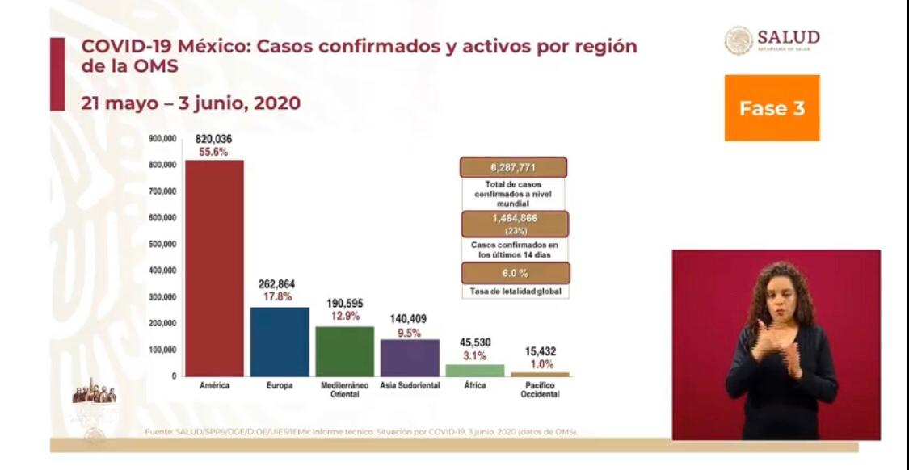  México:  - Total de casos confirmados: 101,238 (3,912 + que ayer).  - Total de casos activos: 16,829 (111 menos que ayer).  - Total de personas sospechosas: 44,869 (2,718 + que ayer).  - Total de defunciones: 11,729 (1,092 + que ayer).  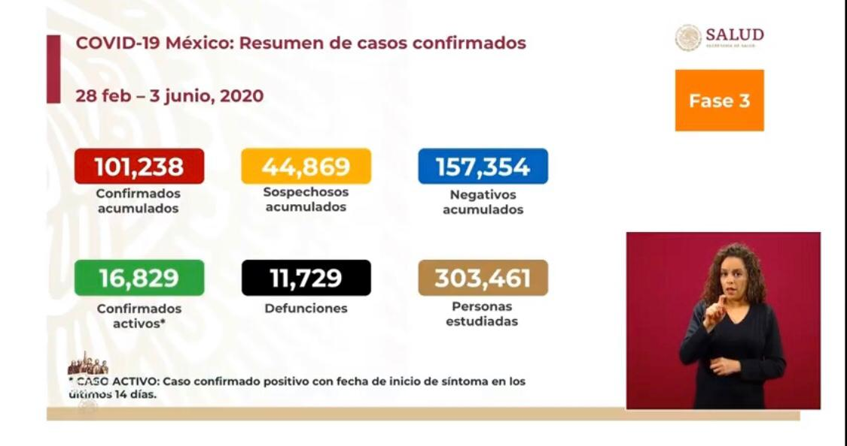  Ciudad de México:  - Casos confirmados acumulados 27,326 (817 + que ayer).  - Casos sospechosos 8,236 (568 + que ayer).  - Defunciones: 3,214 (501 + que ayer).  El Dr. José Luis Alomía, presentó el mapa y análisis de los casos confirmados por entidad federativa de residencia, señalando que se incluyeron nuevos colores para identificar las entidades en que el número de casos supera los veinte mil casos acumulados.  Asimismo, indicó que la disponibilidad de camas para hospitalización se mantiene en 74% en la Ciudad de México y en el Estado de México.  Mortalidad no observable:  El Dr. Hugo López-Gatell Ramírez señaló que el término se refiere a pacientes que pierden la vida sin muestra de laboratorio para comprobación de la enfermedad.  Dijo que desde hace casi tres semanas una comisión técnica revisa métodos complementarios para identificar mortalidad no observable. Esta comisión está integrada por infectólogos, epidemiólogos, personas con experiencia en sistemas de salud y análisis de datos, (estadística, matemáticas, etc). Este personal se compone de funcionarios de la CDMX y federales, así como de unidades centrales como el Centro Nacional de Programas Preventivos y Control de Enfermedades (CENAPRECE). Indicó que aún no hay resultados completos, pero se está trabajando en ello.  Sistema de Bancos de Sangre:  El Dr. Jorge Trejo Gómora del Centro Nacional de la Transfusión Sanguínea (CNTS) indicó que en esta época de pandemia es importante, por una parte garantizar la seguridad de donantes y personal de centros de donación, y en virtud de la disminución de las donaciones altruistas, es necesaria la optimización de los componentes sanguíneos en los bancos de sangre.  Indicó que se ha establecido un sistema de citas para donación. Desde el mes de abril, este sistema ha recibido más de 1,200 llamadas de posibles donadores, de los cuales se han generado 400 citas de donación.  Entonces este sistema sirve para que el donante pueda ser derivado al banco de sangre más eficientemente. En ese mismo mes 300 personas acudieron a valoración y se realizaron 225 donaciones efectivas.  Estas acciones se llevan a cabo en todos los bancos de sangre del país, no sólo en el CNTS.  Con el sistema se puede anticipar qué banco de sangre está llegando a niveles críticos y así poder reabastecer sus reservas para que se puedan hacer las transfusiones necesarias.  Los datos del sistema surgen de los informes mensuales de los bancos de sangre.  Llamó a la población a hacer donaciones de sangre de manera altruista, a efecto de que no se llegue a casos críticos de enfermos que requieren componentes sanguíneos. Cuentan con una unidad móvil que puede acudir al domicilio del donador.
Anuncios destacados: | - Reunión entre Gobierno Federal y la Conferencia Nacional de Gobernadores (Conago)  El Dr. Gatell reiteró que todo el país está en semáforo rojo, y que no existe una contraposición entre el semáforo nacional para cada entidad federativa y los estatales, sino que ambos están coordinados.
Participaron: | - Dr. Hugo López-Gatell Ramírez. Subsecretario de Prevención y Promoción de la Salud de la Secretaría de Salud.  - Dr. José Luis Alomía Zegarra, Director General de Epidemiología de la Secretaría de Salud.  - Dr. Jorge Trejo Gómora, Director General del Centro Nacional de la Transfusión Sanguínea.

